Информация о проделанной работе по профилактике экстремизма и терроризма в МБОУ «СОШ с.Аллерой».
02.02.2015г.

1. Разработан план проведения антитеррористических мероприятий.
2. Имеется паспорт безопасности МБОУ «СОШ с.Аллерой».
3. 02.02.2015г. Имам села Магомадов Х.Б. провел беседу с учащимися 9-11 классов на тему:
« Терроризм - зло против человечества», « Национальность без границ»;

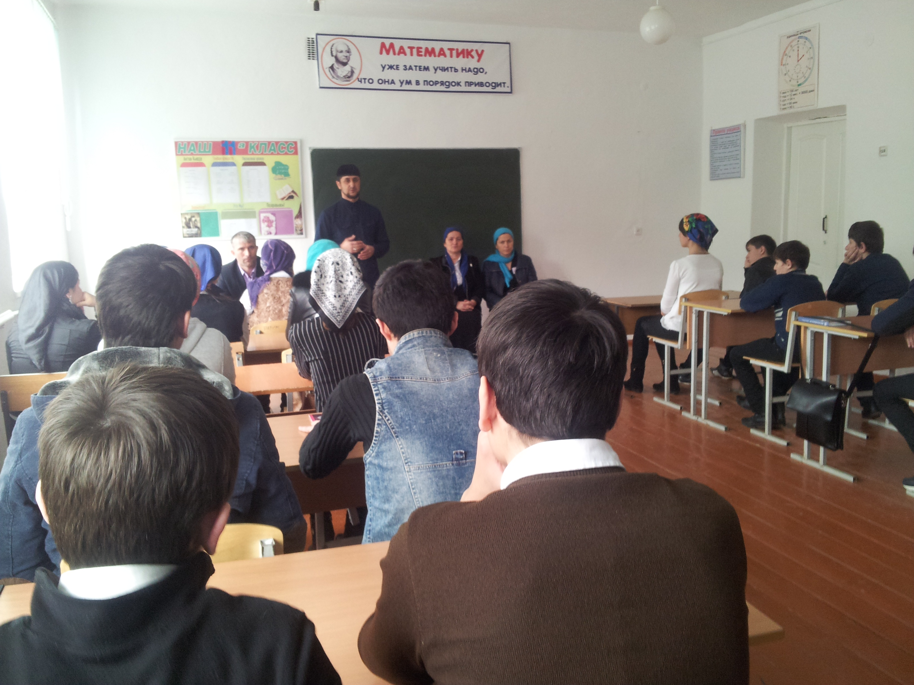
4. Инструктаж педагогов и учащихся по противодействию экстремизму и терроризму.
5. Руководитель ОБЖ Абдулаев С.Х. провел тренировочное занятие « Безопасность и защита человека в чрезвычайных ситуациях».

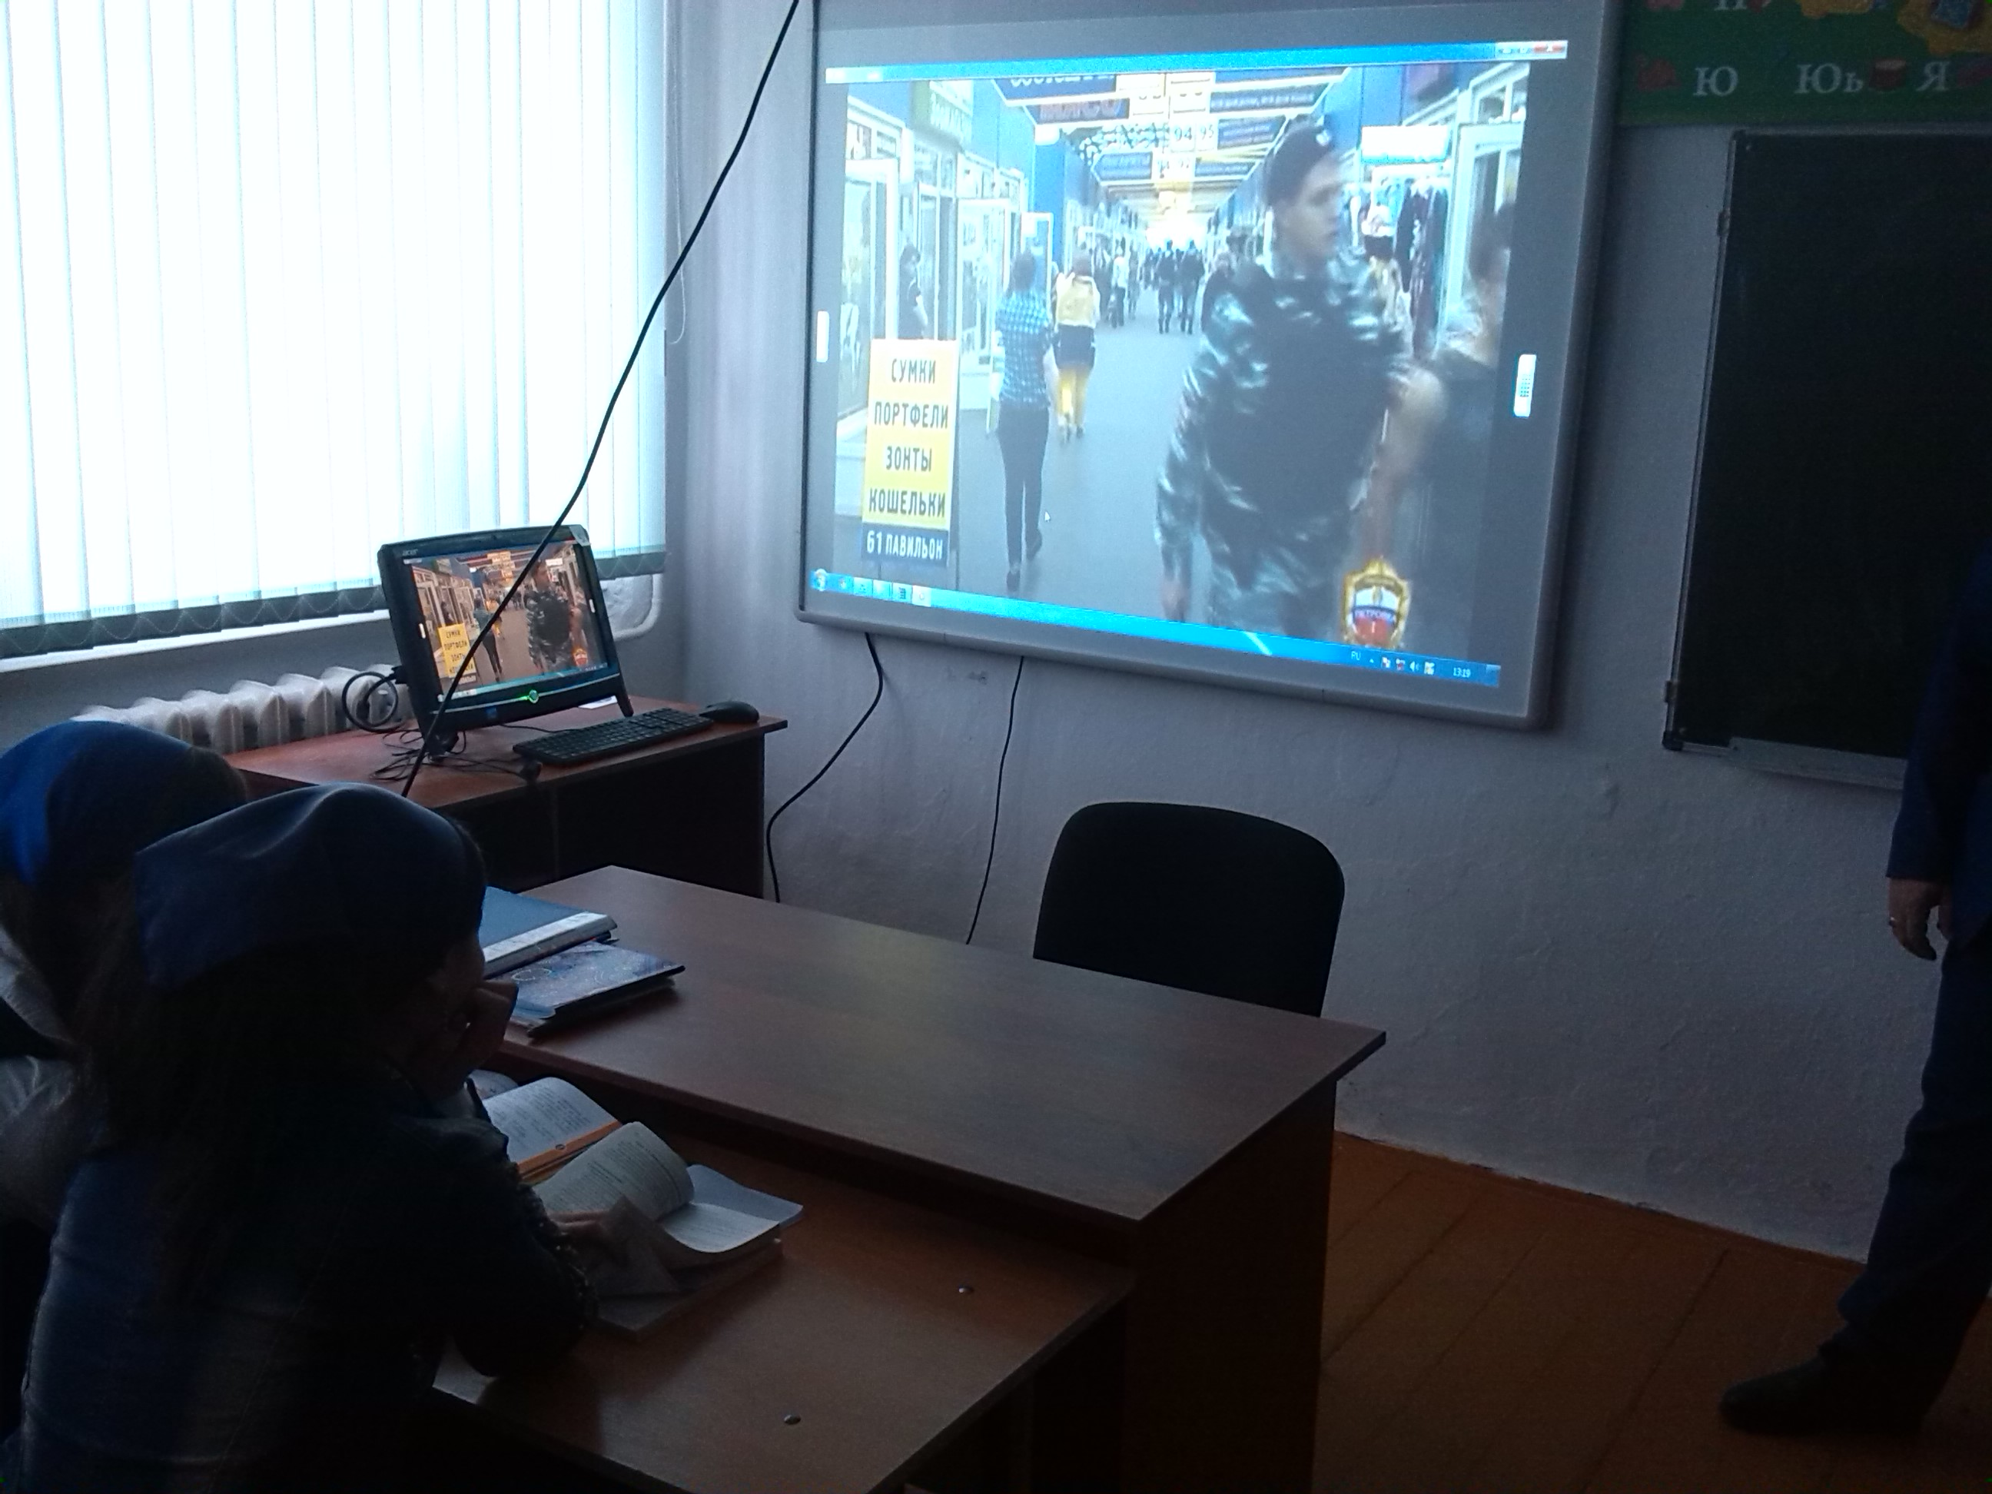
6. 02.02.2015г. Учитель истории Абалаев И.Р., провел лекционное занятие по противодействию экстремизма: « Учимся жить в многоликом мире».

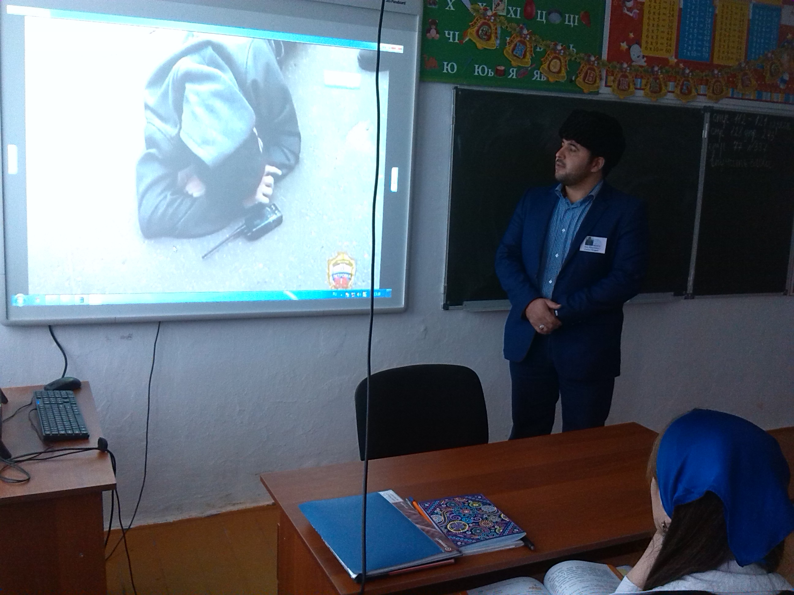

Отсутствие проявлений экстремистского характера среди учащихся свидетельствует об успешности предпринимаемой профилактической работы.

